ZinCo Trenn- u. Gleitfolie TGF 20

ZinCo Dach-Systeme

Eigenschaften

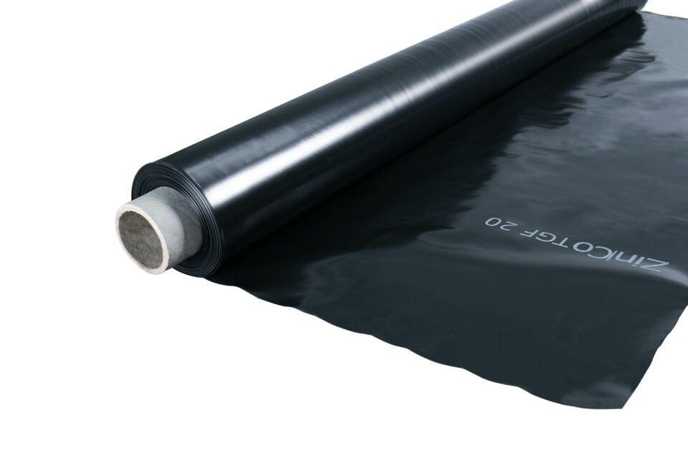

HAN:

1020

Ausführung

Rolle

Werkstoff

Polyethylen (PE)

Breite (mm)

8,00

Länge (mm)

25.000,00

Stärke (mm)

0,20

sd-Wert (m)

40,00